НАЗВАНИЕ УНИВЕРСИТЕТА

Факультет «название факультета»

Направление подготовки «название направления подготовки»

Лабораторная работа №4

Выполнил:

Зименков Никита Вячеславович

Группа №К3323

Санкт-Петербург

2024

**Цель работы**: разработать веб-страницу, на которой пользователь может оставить данные о себе. Настроить wordpress авторизацию. Создать самописный web-сервер.

**Ход работы**:

**Вывод**: Цель достигнута: разработана веб-страница с формой для ввода данных пользователя и сохранения их в MySQL через PHP-скрипт; изменен скрипт авторизации WordPress для дополнительной записи логина и пароля в новую таблицу с двумя вариантами хранения пароля (в исходном виде и с инверсией битов); создан простой веб-сервер с возможностью указания порта и возвратом содержимого index.html.



«Рисунок 1 – Создание базы данных для задания 1»

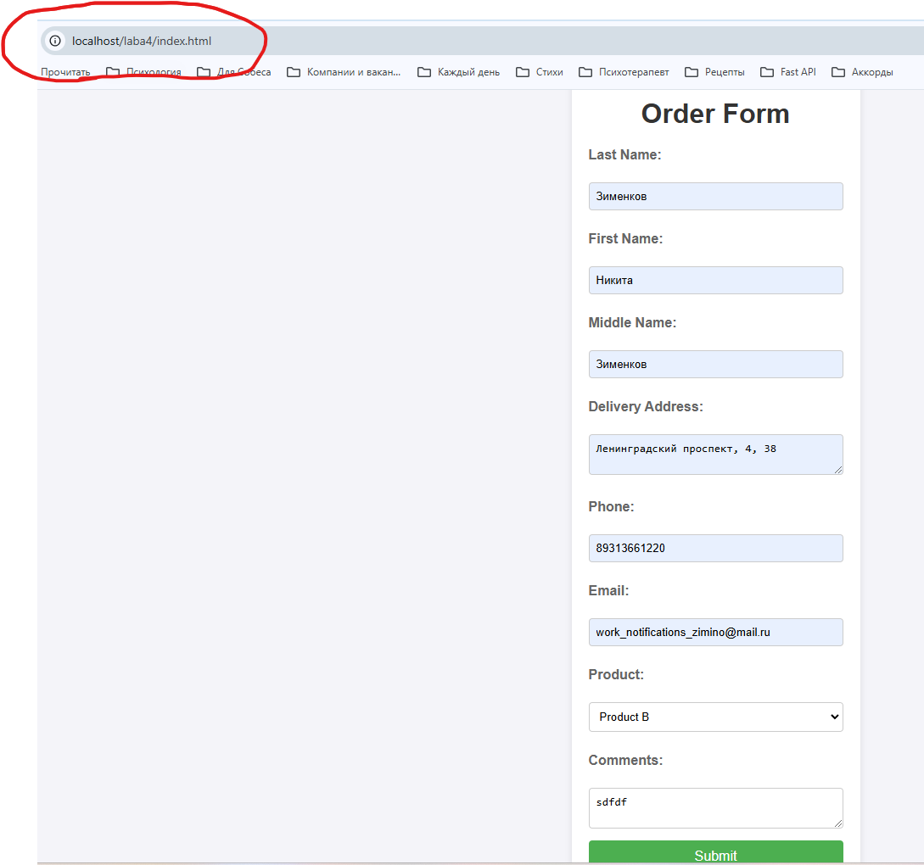

«Рисунок 2 – Работа формы для задания 1»

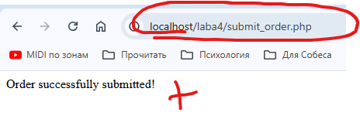

«Рисунок 3 – Отправка данных формы»



«Рисунок 4 – Данные, введенные в форму, появились в бд»

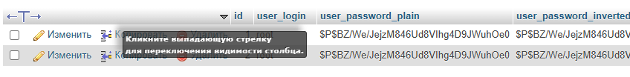

«Рисунок 5 – Запись в свою бд после входа пользователя»

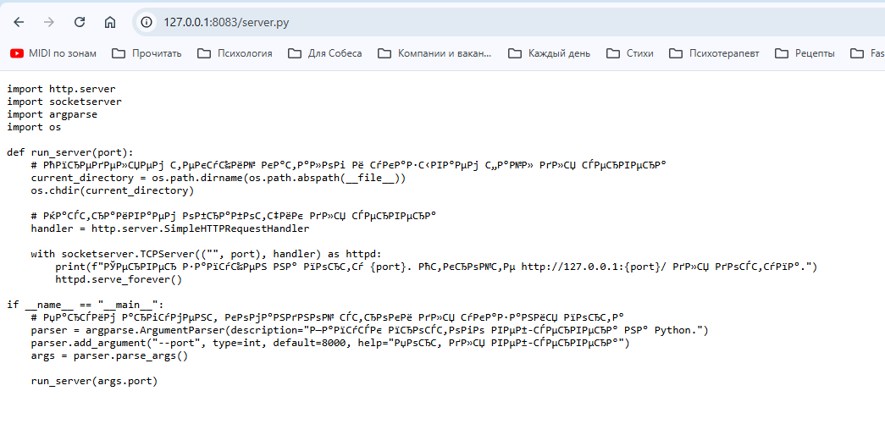

«Рисунок 6 – Работа web-сервера»

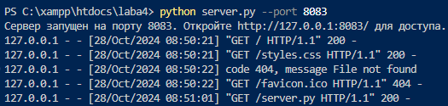

«Рисунок 7 – Консоль web-сервера»